**Fiche 4a**

L’aire des figures composées

**Figure A**

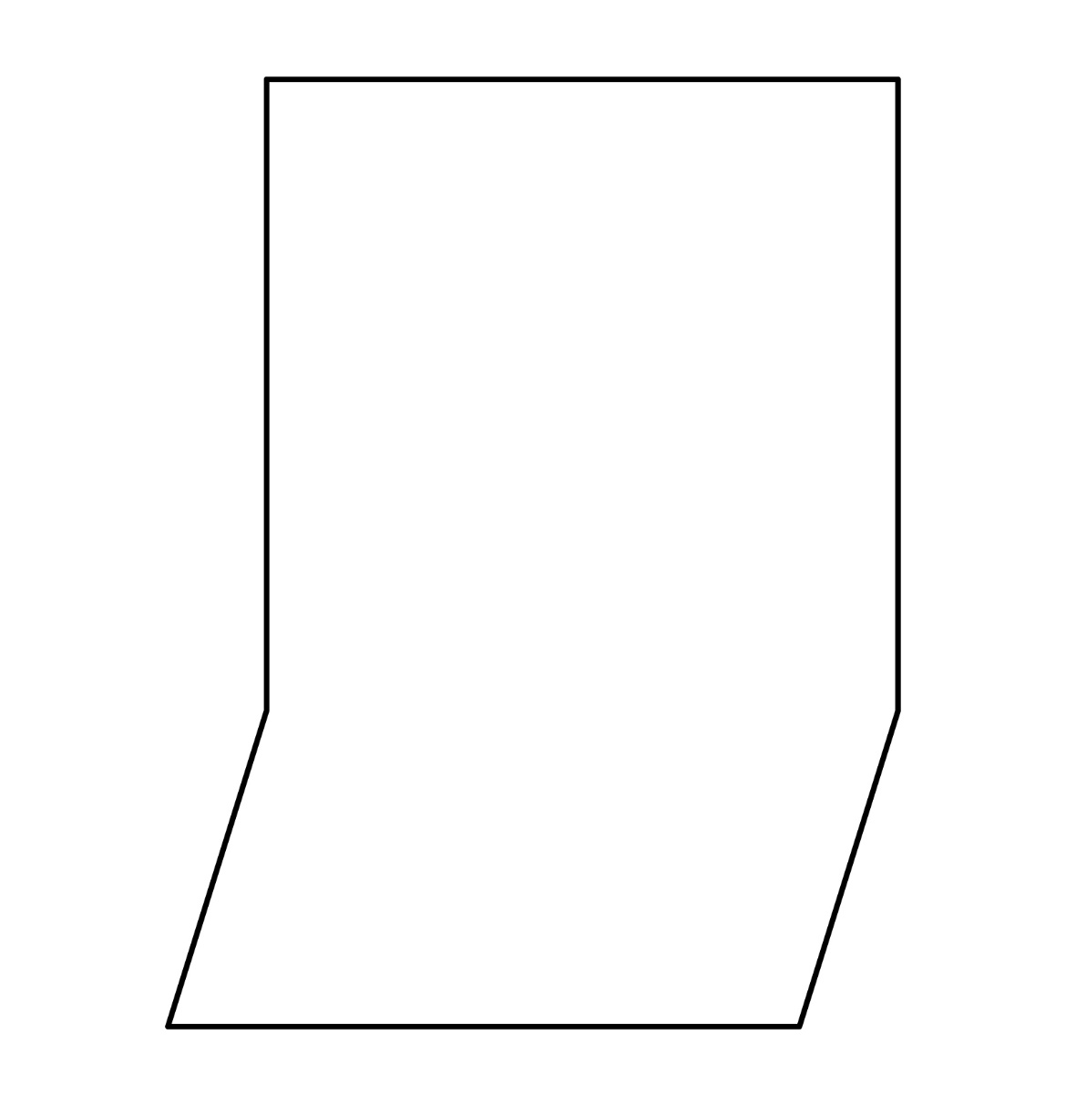

**Fiche 4b**

L’aire des figures composées (suite)

**Figure B**

